导语
凯石工场移动平台：

官方微博：
凯石财富工场


官方微信：
凯石财富知音订阅号

上周（2014.10.27~10.31）市场反弹幅度较大，上证指数和沪深300分别周涨5.12%和4.92%，创业板指和中小板指分别涨2.41%和2.71%。29个中信一级行业全数上涨，交运涨幅最大（10.32%），其次为钢铁（8.67%）、建筑（8.01%），食品饮料涨幅最小（1.77%）。10月份国内制造业PMI为50.8%，比9月份下降0.3%。其中，生产指数比上月下降0.5%，新订单指数降0.6%，再次印证了国内经济当前的下行压力，但10月份政府对于基建投资增加，因此年前经济走势如何还需继续观望。海外市场方面，美国商务部公布三季度GDP年率增长3.5%，符合市场预期，美联储议息会议后宣布QE操作正式终结，美元重启升势。股市方面，美股三大股指涨幅略微收窄。港股涨幅仍受限，恒生指数和恒生国企指数分别周涨1.58%和1.82%。
凯石工场统计的各类公募基金（除商品基金）普遍上涨。分类来看，股票基金涨幅最大，被动风格表现好于主动风格；混合基金中，灵活型产品平均收益高于偏股型；除理财债基外，其他债基涨幅均扩大；货币基金七日年化收益率升至4.65%；QDII涨幅收窄，新兴市场基金业绩排名较前周靠前，商品基金继续下跌，美股基金、行业基金和QDII债券类涨幅收缩。产品方面，富国医疗保健行业，南方小康产业ETF，泰达宏利效率优选，民生加银转债优选C，银华锐进和银华中证转债B等业绩居前。
凯石工场本周基金投资策略：
        - 权益类基金：10月官方制造业PMI下滑至50.8%，较9月回落0.3个百分点，其中生产指数、新订单指数和库存指数均有所下滑，暗示经济运行隐忧未消。与此同时逆周期政策措施围绕促消费和加强基建两方面展开，旨在改善需求偏弱格局，缓解经济下行压力。海外市场方面，美国QE退出之际日央行宣布扩大宽松规模，有利于风险资产偏好的提升。A股经历了半月的调整后，上周迎来强势反弹，偏股基金再现普涨格局。对于下阶段配置，我们依然看好符合转型升级方向、受益政策扶持的消费行业以及新兴成长领域的中长期投资价值，建议投资者优选选股能力突出、历史业绩优异的相关成长风格产品予以重点关注；与此同时精选稳健品种兼顾组合整体抗风险能力。
        - 固定收益类基金：虽然考虑到政府在基建投资、消费刺激等方面的政策连续加码，经济总体应当不会形成趋势下行，但周末公布的10月中采PMI数据还是再次印证了市场对于当前经济偏弱的预期，反应内外需的新订单和新出口订单指数均出现回落，相对疲弱的经济基本面短期来讲对于债市还是能够构成一定的利好作用。加上适度宽松的货币环境大概率会继续延续，因此总体来看，本周债市仍有一定的投资机会。在固定收益类基金的投资上，我们建议，仍以债券型基金作为核心配置，搭配货币市场基金进行风险对冲。在债券型基金的选择上，延续适度积极策略，投资中长久期品种，增加获益弹性；重点关注信用债特别是城投债投资比例较高的基金产品，而对于利率债投资比例较高的基金则继续保持观望，等待时机。
        - QDII基金：10月30日美联储如期结束QE3，并保留“相当长时间内将联邦基金利率维持在当前区间”的措辞。不过此声明意外释放了鹰派信号：不但承认就业强劲增长，还将此前对劳动力市场资源存在“严重利用不足”的表述改为“利用不足的情况在逐渐消退”；对通胀的评估并未像市场预期大幅下调，而是继续表示“委员会认为年初以来通胀持续低于2%的可能性有所下降”；宣布结束QE，但并没有提到如果经济恶化可能重启QE，相反只是重申“如果经济表现不及预期，可能推迟加息，反之，则提早加息”。尽管声明措辞偏鹰派超出市场预期，但市场仍持怀疑态度，预测将在明年10~11月左右加息，春季加息的可能性几乎不存在。另外，第三季度美国GDP年率增长3.5%，较二季度的4.6%有所放缓，但符合市场预期。综上，凯石工场依旧维持对美国市场的看好，同时严密关注“沪港通”启动的相关动向。
凯石每周微点评：
图表1：基金行业近期动态及点评
微新闻 | 微点评
截至三季度，公募基金行业中低于5000万元规模的迷你基金共计166只，其中工银瑞信安心增利场内货币基金三季度规模为201万元，并宣布将主动清盘，为第二只主动清盘的公募基金。 | 基金规模持续较低会影响其日常运作，同时投资者仍需承担较高的固定费用和营运成本，因此，迷你基金主动清盘为理顺基金退出机制增添了正能量，也将为基金行业营造更好的环境。
来源：凯石财富工场
公募基金一周业绩：
国内外股市一周表现： 全球股市整体向好，沪深大盘反弹较大
        - 截至10月31日的一周，大盘结束调整、反弹幅度较大，上证指数和沪深300指数分别周涨5.12%和4.92%，创业板指和中小板指分别涨2.41%和2.71%。29个中信一级行业全数上涨，交通运输涨幅最大（10.32%），其次为钢铁（8.67%）和建筑（8.01%），食品饮料涨幅最小（1.77%）。经济数据方面，10月份国内制造业PMI为50.8%，比9月份下降0.3%。其中，生产指数为53.1%，比上月下降0.5%，新订单指数为51.6%，比上月下降0.6%，再次印证了国内经济当前的下行压力，但是10月份政府对于基建投资增加，因此年前经济走势如何还需继续观望。
        - 海外市场（2014.10.24~2014.10.30），美国商务部30日公布三季度GDP年率增长3.5%，符合市场预期，但较二季度（4.6%）放缓，美联储议息会议宣布QE操作正式终结，美元重启升势。股市方面，美股三大股指涨幅略微收窄，标普500周涨2.25%，道琼斯工业指数周涨3.10%，纳斯达克100周涨2.20%。德国经济不及预期，使得欧元区通胀加剧，然而，上周五日本央行决定再度强化宽松，推升了全球市场的流动性供给预期，也推动欧洲股市较大幅度上涨。港股上周涨幅仍然受限，恒生指数和恒生国企指数分别周涨1.58%和1.82%。
图表2：各类指数周涨跌(10.27~31，海外指数10.24~30) |  | 图表3：中信一级行业板块周涨跌（10.27~31）
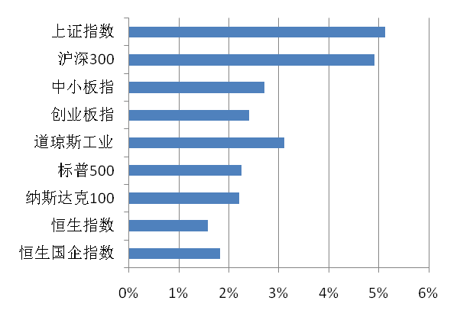 |  | 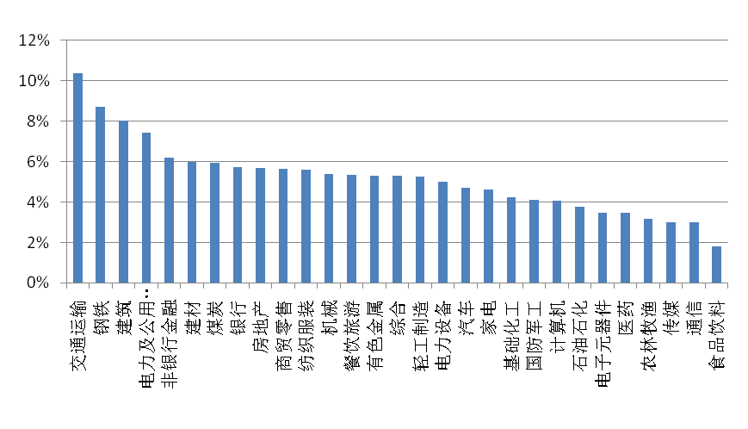
来源：凯石财富工场
各类型公募基金一周业绩： 权益类和固定收益类基金普涨
        - 上周（2014.10.27~2014.10.31），在国内大盘反弹、各大股指走强、外围股市继续回暖的氛围中，公募基金（除商品基金）普遍上涨。分类来看，股票基金涨幅最大，被动风格表现好于主动风格；混合基金中，灵活型产品平均收益高于偏股型、偏债型；除理财债基外，其他类型债基涨幅均扩大，可转债基涨幅堪比股基积极份额涨幅；货币基金涨幅再度扩大，七日年化收益率升至4.65%；QDII涨幅收窄，新兴市场基金业绩排名较前周靠前，商品基金继续下跌，美股基金，行业基金和QDII-债券涨幅收缩。
图表4：各类型公募基金（含封闭式）周平均收益率（10.27~31，QDII为10.24~30，货币基金为7日年化收益率）
凯石分类 |  | 周收益率% | 凯石分类 |  | 周收益率% | 凯石分类 |  | 周收益率%
股票型 | 股票-主动型 | 3.53 | 债券型 | 债券-纯债基金 | 0.87 | 货币市场基金7日年化收益率 |  | 4.65
股票型 | 股票-指数型 | 4.24 | 债券型 | 债券-一级债基 | 1.25 | 分级基金  子份额 | 股票稳健 | 0.34
混合型 | 混合-偏股型 | 2.67 | 债券型 | 债券-二级债基 | 1.75 | 分级基金  子份额 | 股票积极 | 7.49
混合型 | 混合-偏债型 | 1.95 | 债券型 | 债券-指数债基 | 1.04 | 分级基金  子份额 | 债券稳健 | 0.09
混合型 | 混合-灵活型 | 2.77 | 债券型 | 债券-可转债基 | 7.35 | 分级基金  子份额 | 债券积极 | 2.76
QDII |  | 0.99 | 债券型 | 债券-理财债基 | 0.09 | 商品基金 |  | -4.79
来源：凯石财富工场
权益类基金一周业绩：股基混合涨幅扩大，QDII涨幅收缩
        - 上周，沪深两市反弹幅度较大，权益类基金表现较好，各大指数涨幅明显，股票-指数型基金表现好于股票-主动型基金。混合-灵活型表现略好于混合-偏股型、混合-偏债型。QDII产品平均涨幅收缩，领涨风格多样，QDII-商品和QDII-债券表现不佳。
          - 406只股票-主动型基金仅一只微跌，平均周收益率为3.35%，24只产品周回报率大于5%，占比19%的产品周收益率在4%~5%之间，约占40%的产品在3%~4%之间，而占25%的产品在2%~3%之间。富国医疗保健行业（7.8%）排名第一，大摩主题优选（6.83%）随后。257只股票-指数型基金全数上涨，最小涨幅为1.27%，最大涨幅为南方小康产业ETF的6.70%。其中，约占23%的产品周回报率大于5%，43%的产品周回报率在4%~5%之间，20%的产品在3%~4%之间。
          - 287只混合型基金仅一只微跌，分类来看，混合-灵活型平均周回报率为2.77%，混合-偏股型为2.67%，混合-偏债型为1.95%。然而，混合-偏股型与混合-偏债型产品业绩分化严重。35只偏股型基金中最高收益为泰达宏利效率优选的5.17%，最低收益为0.78%。偏债型基金中，最高收益为兴全可转债的5.26%，最低收益为0.3%。
        - 91只QDII基金平均周收益率为0.99%,较前周（2.41%）收窄。领涨风格多样，业绩前十名包括3只新兴市场基金，3只美股基金，2只行业基金，1只全球行业基金和1只QDII指数分级-积极。新兴市场基金虽业绩排名靠前，但平均收益并无明显上涨，QDII平均涨幅平平的主要原因是美股基金、行业基金、QDII-债券基金的涨势平平，而QDII-商品的跌幅较大。
固定收益类基金一周业绩： 债基持续向好，货基涨幅扩大
        - 上周，央行在公开市场进行两期14天200亿正回购，中标利率皆为3.4%，同时，合计有36个月央票和3个月国库现金定存到期，实际净回笼资金为500亿。由于新股申购和缴税等原因，后期资金面较紧张。
        - 上周，债基涨势持续向好，除理财债基平均周收益率保持在0.09%外，其他各类型债基涨幅较均前一周均再度扩大。分类开看，可转债基收益尤其突出，平均周收益率为7.35%，逼近股基杠杆份额的7.49%，其中，民生加银增强收益C份额（11.08%）和A份额（11.01%）业绩居前。二级债基，一级债基和指数债基平均收益依次为1.75%，1.25%、1.04%，纯债基金平均收益0.87%。
        - 270只货币市场基金平均七日年化收益率为4.65%，涨幅较前周（4.36%）扩大。产品收益分布较为均衡，占比四分之一的产品七日年化收益率在5%以上，44%的产品在4%~5%之间，27%的产品收益在3%~4%之间。
分级基金子份额一周业绩：股基债基分级份额领涨
        - 上周，股票分级基金稳健份额平均上涨0.34%，国投瑞银瑞和小康（5.85%）收益最高。股票分级积极份额平均上涨7.49%，银华锐进收益最高，为13.35%，其次为招商中证大宗商品B和招商沪深300高贝塔B，收益分别为13.06%，11.4%。
        - 债基稳健份额平均涨幅仍为0.09%，收益率区间为0~0.11%。债基积极份额涨幅扩大，银华中证转债B收益最高，为18.2%，其次为东吴中证可转换债券B和嘉实多利进取，收益分别为14.39%和11.99%。
图表5：各类型公募基金（含封闭式）周收益率前3（10.27~31，QDII为10.24~30，货币基金为7日年化收益率）
凯石分类 | 基金代码 | 基金名称 | 类型 | 周收益率% | 凯石分类 | 基金代码 | 基金名称 | 类型 | 周收益率%
股票-  主动型 | 000220 | 富国医疗保健行业 | 开放式 | 7.80 | 债券-  纯债基金 | 519060 | 海富通纯债C | 开放式 | 8.12
股票-  主动型 | 233011 | 大摩主题优选 | 开放式 | 6.83 | 债券-  纯债基金 | 519061 | 海富通纯债A | 开放式 | 8.08
股票-  主动型 | 519093 | 新华钻石品质企业 | 开放式 | 6.38 | 债券-  纯债基金 | 000104 | 华宸未来信用增利 | 开放式 | 2.89
股票-  指数型 | 510160 | 南方小康产业ETF | 开放式 | 6.70 | 债券-  一级债基 | 161115 | 易方达岁丰添利 | 封闭式 | 4.28
股票-  指数型 | 163113 | 申万菱信申万证券行业分级 | 开放式 | 6.33 | 债券-  一级债基 | 160514 | 博时稳健回报C | 开放式 | 3.97
股票-  指数型 | 202021 | 南方小康产业ETF联接 | 开放式 | 6.31 | 债券-  一级债基 | 160513 | 博时稳健回报A | 开放式 | 3.89
混合-  偏股型 | 162207 | 泰达宏利效率优选 | 开放式 | 5.17 | 债券-  二级债基 | 690202 | 民生加银增强收益C | 开放式 | 8.72
混合-  偏股型 | 373020 | 上投摩根双核平衡 | 开放式 | 4.08 | 债券-  二级债基 | 690002 | 民生加银增强收益A | 开放式 | 8.69
混合-  偏股型 | 161005 | 富国天惠精选成长 | 开放式 | 4.03 | 债券-  二级债基 | 050011 | 博时信用债券A | 开放式 | 7.98
混合-  偏债型 | 340001 | 兴全可转债 | 开放式 | 5.26 | 债券-  理财债基 | 050129 | 博时理财30天B | 开放式 | 0.27
混合-  偏债型 | 000695 | 大成景益平稳收益 | 开放式 | 4.94 | 债券-  理财债基 | 050029 | 博时理财30天A | 开放式 | 0.26
混合-  偏债型 | 040004 | 华安宝利配置 | 开放式 | 3.28 | 债券-  理财债基 | 519721 | 交银理财60天A | 开放式 | 0.19
混合-  灵活型 | 270022 | 广发内需增长 | 开放式 | 6.08 | 债券-  指数债基 | 161624 | 融通标普中国可转债A | 开放式 | 5.39
混合-  灵活型 | 519087 | 新华优选分红 | 开放式 | 6.05 | 债券-  指数债基 | 161826 | 银华中证转债 | 开放式 | 5.38
混合-  灵活型 | 519066 | 汇添富蓝筹稳健 | 开放式 | 5.87 | 债券-  指数债基 | 161625 | 融通标普中国可转债C | 开放式 | 5.33
QDII | 161714 | 招商标普金砖四国 | 开放式 | 4.23 | 债券-  可转债基 | 000068 | 民生加银转债优选C | 开放式 | 11.08
QDII | 160121 | 南方金砖四国 | 开放式 | 3.57 | 债券-  可转债基 | 000067 | 民生加银转债优选A | 开放式 | 11.01
QDII | 150170 | 汇添富恒生指数B | 开放式 | 3.09 | 债券-  可转债基 | 519977 | 长信可转债A | 开放式 | 9.69
分级基金子份额-  股票稳健 | 150008 | 国投瑞银瑞和小康 | 开放式 | 5.85 | 分级基金子份额-  股票积极 | 150019 | 银华锐进 | 开放式 | 13.35
分级基金子份额-  股票稳健 | 150022 | 申万菱信深成收益 | 开放式 | 3.59 | 分级基金子份额-  股票积极 | 150097 | 招商中证大宗商品B | 开放式 | 13.06
分级基金子份额-  股票稳健 | 150016 | 兴全合润分级A | 开放式 | 2.48 | 分级基金子份额-  股票积极 | 150146 | 招商沪深300高贝塔B | 开放式 | 11.40
分级基金子份额-  债券稳健 | 000429 | 易方达聚盈A | 开放式 | 0.11 | 分级基金子份额-  债券积极 | 150144 | 银华中证转债B | 开放式 | 18.20
分级基金子份额-  债券稳健 | 165808 | 东吴鼎利A | 开放式 | 0.10 | 分级基金子份额-  债券积极 | 150165 | 东吴中证可转换债券B | 开放式 | 14.39
分级基金子份额-  债券稳健 | 160623 | 鹏华丰利A | 开放式 | 0.10 | 分级基金子份额-  债券积极 | 150033 | 嘉实多利进取 | 开放式 | 11.99
货币市场  基金 | 213909 | 宝盈货币B | 开放式 | 10.23
货币市场  基金 | 213009 | 宝盈货币A | 开放式 | 9.98
货币市场  基金 | 000540 | 国金通用金腾通 | 开放式 | 9.28
来源：凯石财富工场
特别声明：
本报告中的所有内容版权均属上海凯石财富投资管理有限公司（以下简称“本公司”），未经本公司事先书面授权，不得以任何方式修改、发送或者复制本报告及其所包含的材料、内容。所有本报告中使用的商标、服务标记及标记均为本公司的商标、服务标记及标记。如欲引用或转载本文内容，务必联络本公司研究中心并获得许可，并需注明出处为上海凯石财富投资有限公司研究中心，且不得对本文进行任何有悖原意的引用和删改。
本报告是基于已公开信息撰写，其所载资料的来源及观点的出处均被本公司认为可靠，但本公司不保证其准确性或完整性。本报告所载的资料、意见及推测反映本公司于最初发布此报告日期当日的判断，其所指的基金或者其他理财产品的价格、价值及投资收入可能会波动，在不同时期，本公司可发出与本报告所载资料、意见及推测不一致的报告。
本报告所载的除法律或规则规定必须承担的责任外，本公司不对因使用此报告的材料而引致的损失负任何责任。本报告不构成私人咨询建议，也没有考虑到个别客户特殊的投资目标、财务状况或需要。本报告所载的资料、工具、意见及推测只提供给客户做参考之用，并未作为或被是为出售或购买其他投资标的邀请或向他人做出邀请。

